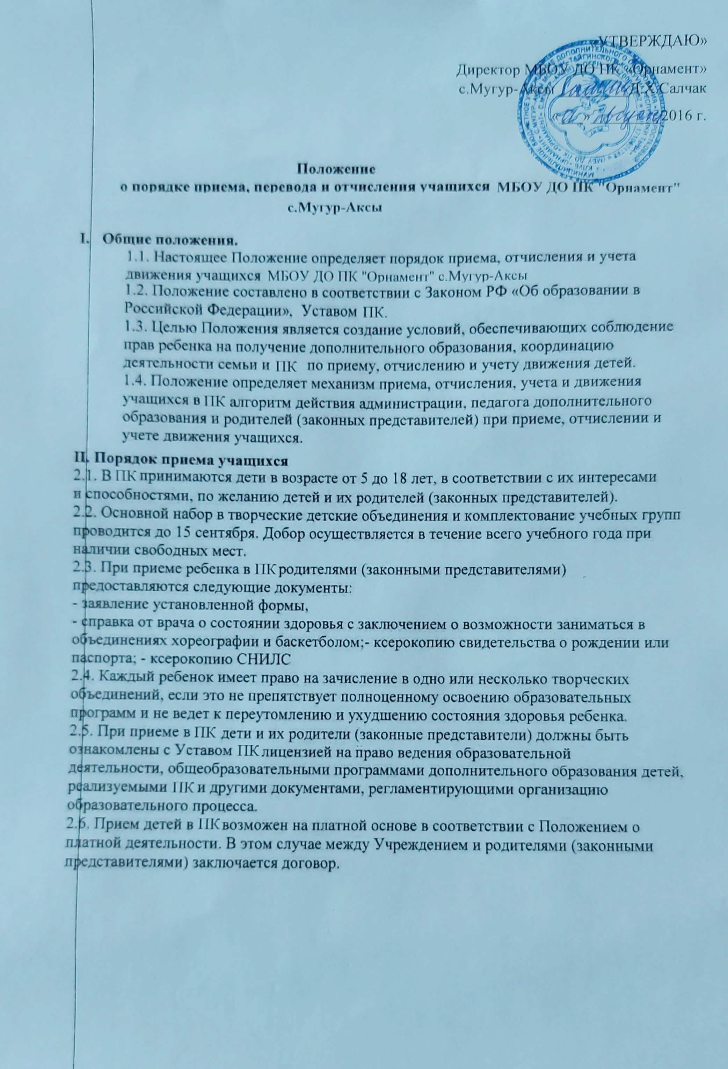
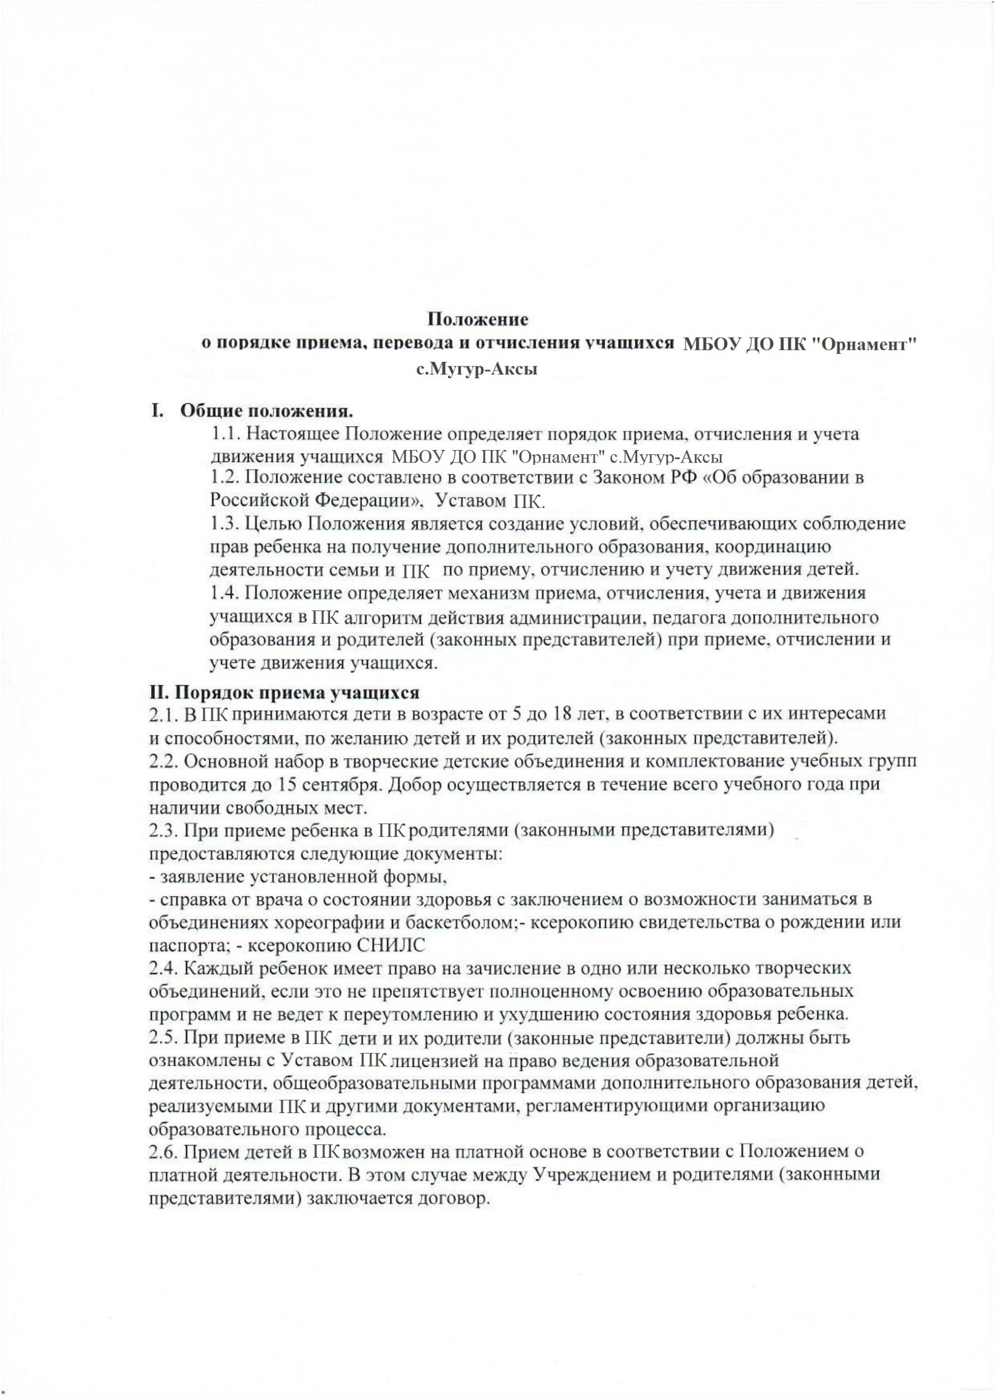
«УТВЕРЖДАЮ»
Директор МБОУ ДО ПК «Орнамент» с.Мугур-Аксы _________Д.Х.Салчак
«___»_________2016 г.

